Министерство образования Республики Беларусь
Учреждение образования
«Белорусский государственный университет информатики
и радиоэлектроники»

Специальность «Инженерно-психологическое
обеспечение информационных технологий»

Учебная дисциплина «Основы алгоритмизации и программирования»

Отчет

по лабораторной работе No1
«Линейные алгоритмы»

Подготовил:
Подрябинкин З.Д. 410902

Проверил: Усенко Ф.В.

Минск 2024

Цель: Сформировать умения разрабатывать программы с использованием линейных алгоритмов.
Задание: (Вариант 25) Составить программу для расчета по двум формулам. Предусмотреть ввод значения угла в градусной мере. Организовать красивый вывод результата работы программы. Правильность работы программы легко проверить - результаты вычисления по обеим формулам должны совпадать.
Z₁=$\frac{2\tan{(\frac{a}{2})}}{1+{(\tan{\frac{a}{2}})}^{2}}$ Z₂=$\frac{\tan{a}}{±\sqrt{1+{(\tan{a})}^{2}}}$

На рисунках 1-4 показаны скриншоты работающей программы и кода.
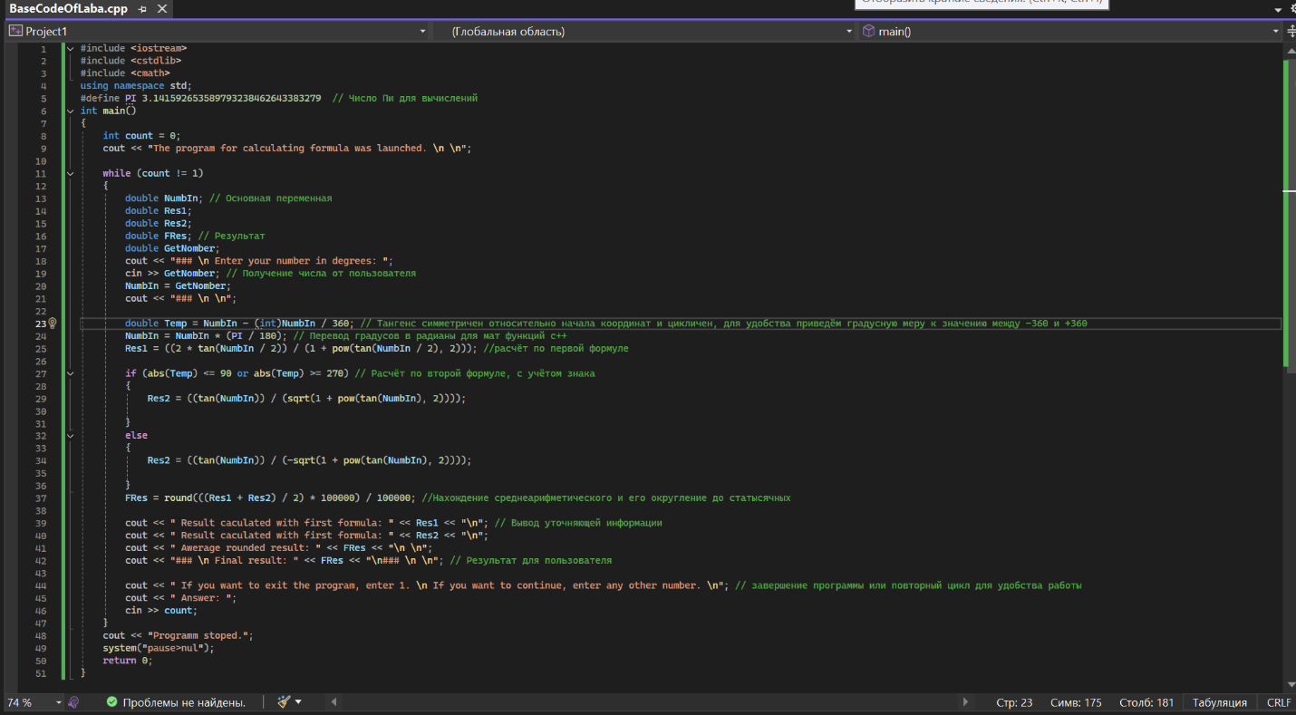
Рисунок 1 – Скриншот кода прграммы
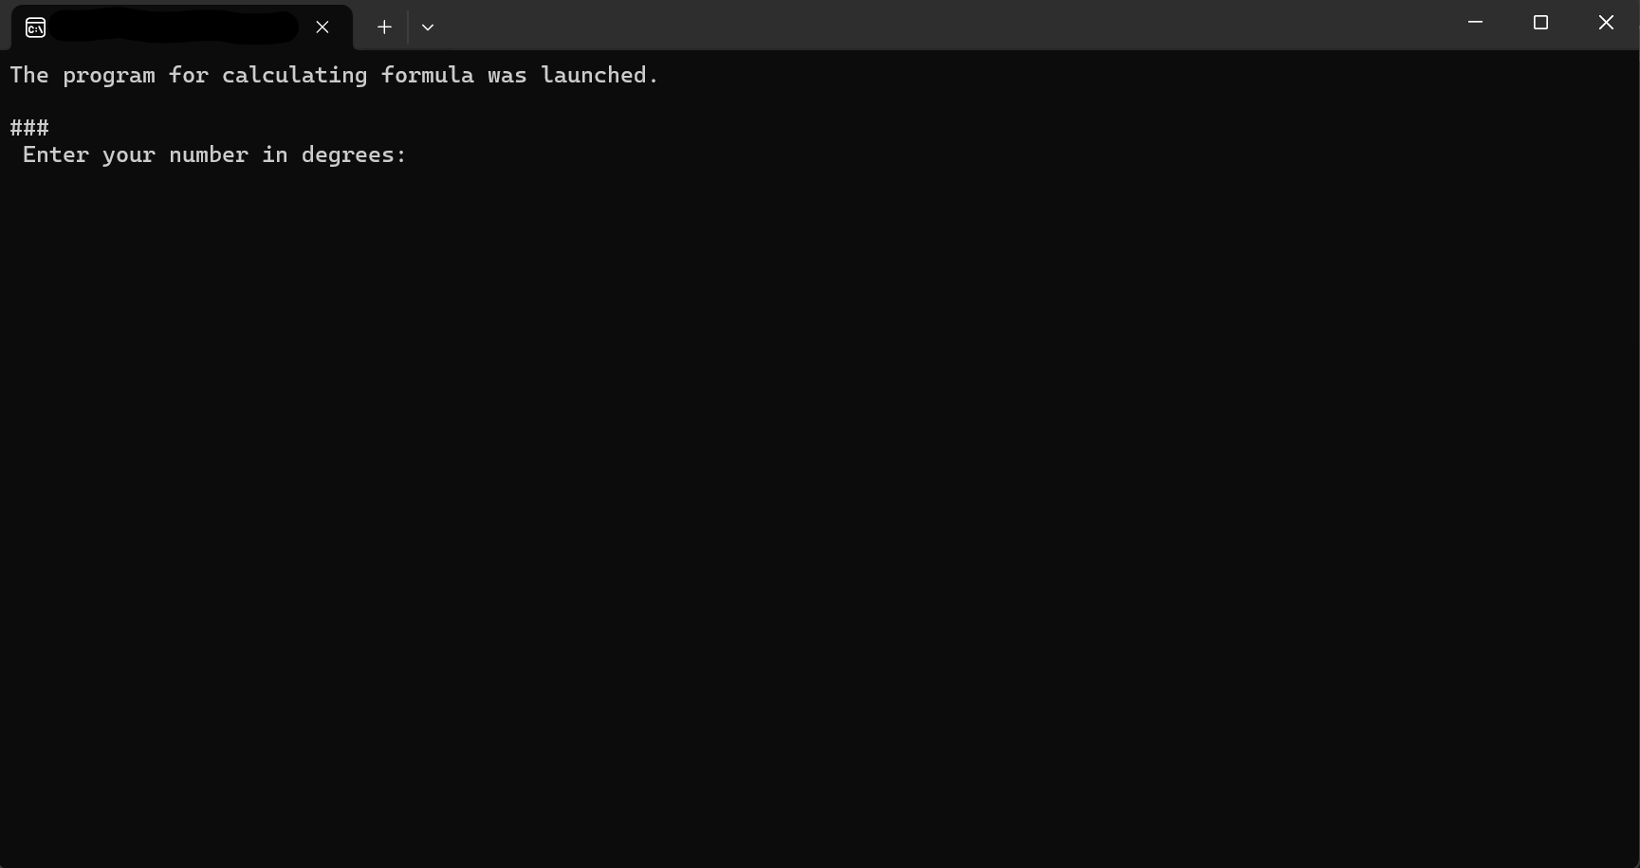
Рисунок 2 – Скриншот запроса данных у пользователя программой
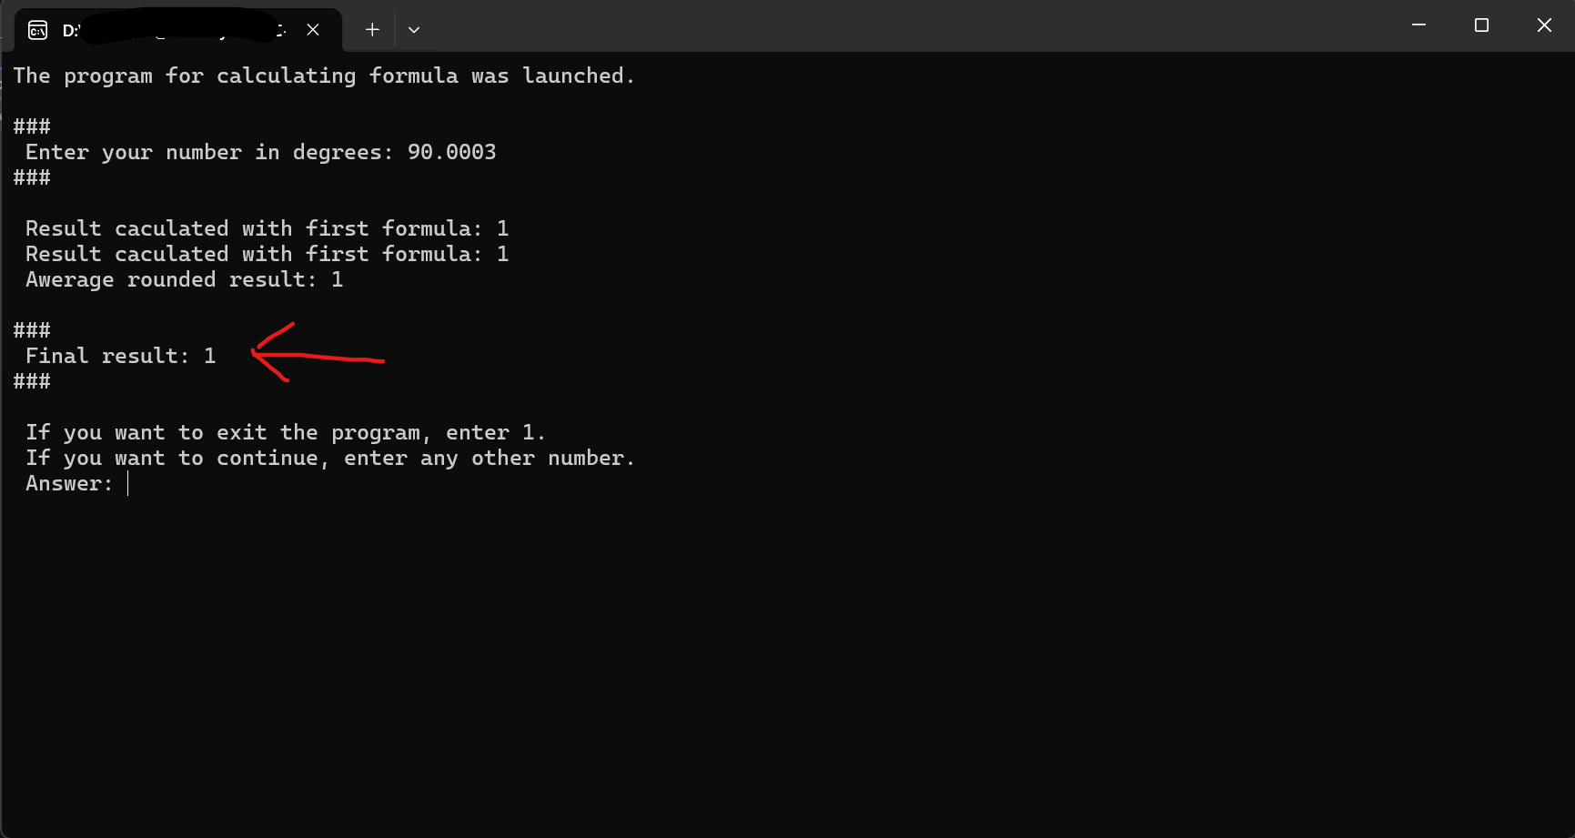
Рисунок 3 – Скриншот результата при вводе 90,0003⁰
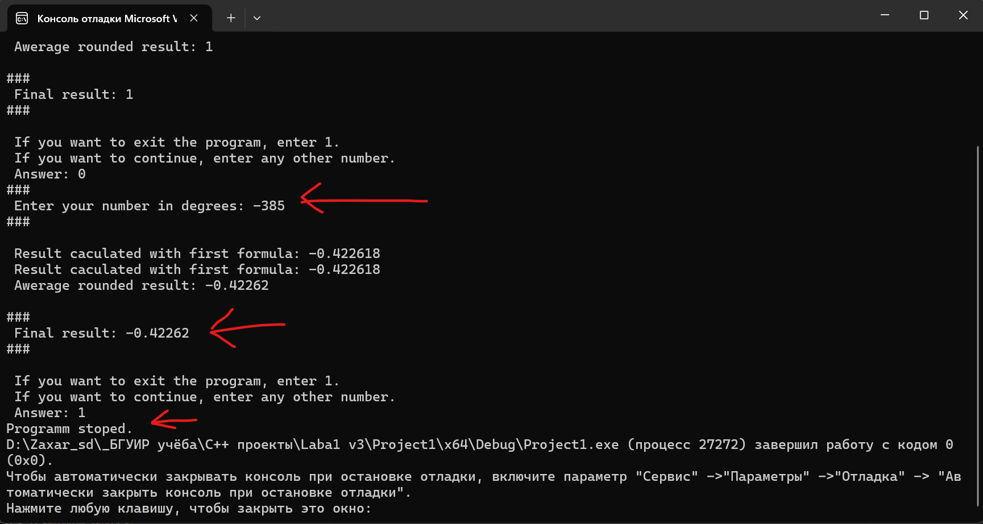
Рисунок 4 – Скриншот с демонстрацией ввода отрицательного большого числа и выхода из программы

Вывод: в ходе выполнения работы создана программа производящее вычисление по заданным формулам. Итоговый результат вычисляется как средне арифметическое результатов вычисления по двум заданным формулам, округлённое до 5 знака после запятой. В ходе выполнения работы появилась необходимость ввести условный оператор поскольку одна из формул даёт результат с неопределённым знаком (Z₂). Помимо этого, для удобства использования и отладки был применён оператор цикла.

